BÁO CÁO TIẾN ĐỘ ĐỀ TÀI TỐT NGHIỆP
Ngày báo cáo: 19/10/2026 ·
Đề tài: Nghiên cứu và xây dựng hệ thống học liên kết (Federated Learning) cho phát hiện sâu bệnh cây trồng qua ảnh trên dữ liệu phân tán, không đồng nhất (non-IID).
Sinh viên thực hiện: … · MSSV: … · Lớp: …
Giảng viên hướng dẫn: …
Đơn vị: Khoa Công nghệ Thông tin, Trường Đại học Đà Lạt

Danh mục từ viết tắt và thuật ngữ
Từ viết tắt / thuật ngữ | Tiếng Anh | Nghĩa trong báo cáo
FL | Federated Learning | Học liên kết: nhiều client cùng huấn luyện, chỉ trao đổi trọng số
FedAvg | Federated Averaging | Thuật toán tổng hợp bằng trung bình có trọng số các mô hình client
non-IID | Non-independent and identically distributed | Dữ liệu không đồng nhất giữa các client
Client / server | Client / server | Máy khách giữ dữ liệu / máy chủ tổng hợp mô hình
Shard | Shard | Phân mảnh dữ liệu của một client
Checkpoint | Checkpoint | Điểm lưu mô hình (bộ trọng số tại một thời điểm huấn luyện)
Epoch | Epoch | Một lượt duyệt qua toàn bộ dữ liệu huấn luyện
Vòng | Round | Một lần phát mô hình, huấn luyện cục bộ và tổng hợp trong FedAvg
Top-1 | Top-1 accuracy | Tỷ lệ ảnh có dự đoán đúng cả cây và bệnh ở vị trí đầu tiên
Macro-F1 | Macro-averaged F1 | Trung bình F1 của các lớp, mỗi lớp có trọng số như nhau
lr | Learning rate | Tốc độ học
SGD | Stochastic Gradient Descent | Giảm gradient ngẫu nhiên
AMP | Automatic Mixed Precision | Huấn luyện với độ chính xác số thực hỗn hợp
GĐ | — | Giai đoạn (theo đề cương)

Mở đầu
Mục tiêu đề tài. Xây dựng hệ thống học liên kết cho phát hiện sâu bệnh cây trồng qua ảnh, huấn luyện được trên dữ liệu phân tán và không đồng nhất giữa nhiều cơ sở mà không chia sẻ dữ liệu thô, đạt độ chính xác tiệm cận mô hình tập trung.
Phạm vi báo cáo. Báo cáo trình bày kết quả hiện tại của ba phương pháp huấn luyện, trên cùng dữ liệu và cùng tập đánh giá:
- Tập trung (Centralized): gom toàn bộ dữ liệu về một nơi; là trần hiệu năng.
- Phân tán (FedAvg): 5 client huấn luyện cục bộ, chỉ gửi trọng số về máy chủ; là hệ thống đề tài xây dựng.
- Cục bộ đơn lẻ (Local-only): mỗi client tự huấn luyện, không hợp tác; là sàn hiệu năng.
Kết quả chính. Với dữ liệu chia không đồng nhất (α = 0,1), trên 172 ảnh PlantDoc không dùng để huấn luyện, FedAvg đạt độ chính xác top-1 50,00%, mô hình tập trung đạt 63,37% và Local-only trung bình 25,12%.

Chương 1: Bộ dữ liệu

1.1. Bộ dữ liệu sử dụng
Đề tài kết hợp hai nguồn ảnh công khai để có cả ảnh chụp trong phòng thí nghiệm lẫn ảnh thực địa.
Bảng 1.1. Hai nguồn ảnh sử dụng
Nguồn | Đặc điểm | Quy mô nguồn | Vai trò
PlantVillage (bản màu) [1] | Ảnh lá đơn, nền đồng nhất, 38 lớp cây–tình trạng | 54.305 ảnh | Nguồn dữ liệu chính
PlantDoc (bản phát hiện đối tượng) [2] | Ảnh thực địa từ Internet, có hộp bao lá | 2.593 ảnh | Tạo ảnh cắt lá thực địa

Hai nguồn được gộp thành một bản phát hành cố định (release), nhãn ánh xạ về 38 lớp của PlantVillage. Bài toán là phân loại một ảnh cắt lá (crop) vào một trong 38 lớp cây–bệnh, không phải phát hiện lá trên ảnh toàn cây.

1.2. Tiền xử lý dữ liệu
Tiền xử lý gồm hai giai đoạn: (1) làm sạch và đóng gói dữ liệu, thực hiện một lần khi xây dựng release; (2) biến đổi ảnh mỗi lần nạp vào mô hình. Ba phương pháp huấn luyện dùng chung giai đoạn 2; cấu hình tiền xử lý này đã được đối chiếu lại với thông tin lưu kèm mô hình sau huấn luyện.
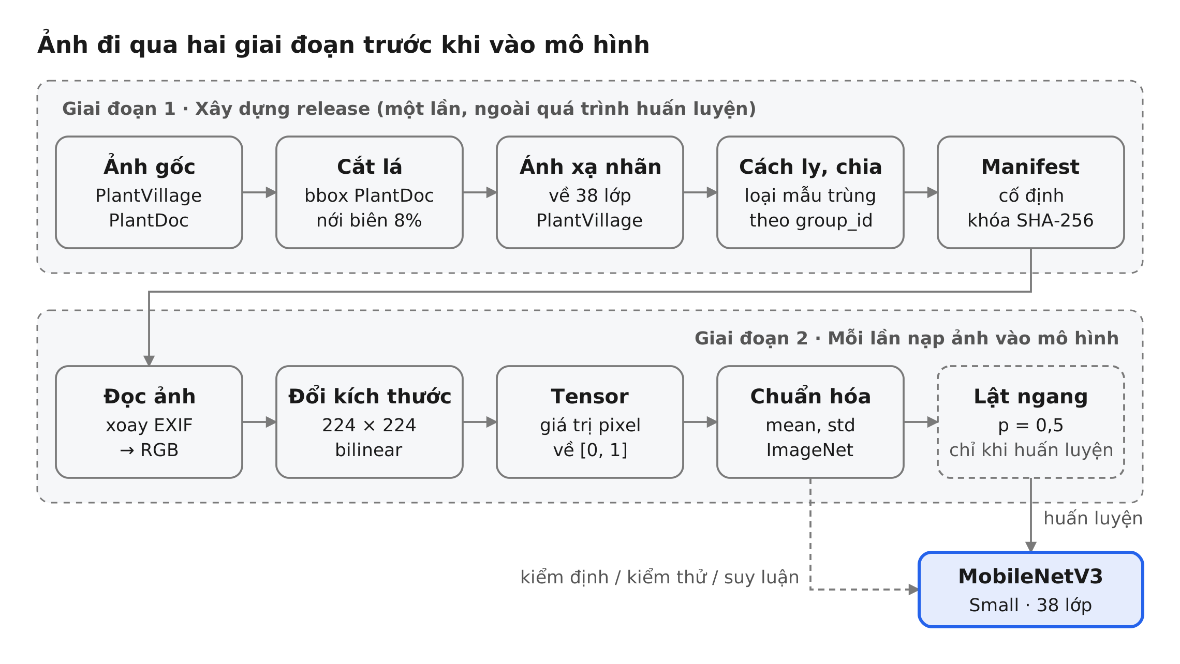
Hình 1.1. Quy trình tiền xử lý ảnh gồm hai giai đoạn
Giai đoạn 1 – Xây release (một lần, ngoài quá trình huấn luyện).
- Cắt lá PlantDoc theo hộp bao do người gán, nới mỗi phía thêm 8% kích thước hộp rồi giới hạn trong ảnh. Một ảnh PlantDoc có thể sinh nhiều ảnh cắt lá.
- Ánh xạ nhãn của cả hai nguồn về 38 lớp cây–tình trạng của PlantVillage.
- Cách ly các mẫu có rủi ro trùng cảnh hoặc sai nhãn; 42 ứng viên nghi trùng được cách ly sau rà soát trực quan.
- Chia tập theo group_id của ảnh gốc, để các ảnh cắt lá cùng cảnh không nằm ở hai tập khác nhau.
- Ghi danh sách mẫu (manifest) cố định cho từng tập, kèm mã băm SHA-256 để kiểm tra tính toàn vẹn. Chương trình huấn luyện kiểm tra mã băm trước khi chạy và không tự chia lại dữ liệu.
Bước kiểm tra chất lượng cho kết quả PASS trên 57.091 bản ghi: không còn ảnh trùng byte hoặc trùng pixel giữa các tập.
Giai đoạn 2 – Biến đổi khi nạp ảnh.
Bảng 1.2. Các bước biến đổi ảnh khi nạp vào mô hình
Bước | Thao tác | Mục đích
1. Đọc ảnh | Xoay theo EXIF, chuyển RGB | Ảnh đúng hướng, đủ 3 kênh màu
2. Đổi kích thước | 224 × 224, nội suy bilinear, khử răng cưa | Kích thước đầu vào cố định cho mô hình
3. Tensor | Đưa giá trị pixel về [0, 1] | Định dạng đầu vào của PyTorch
4. Chuẩn hóa | mean (0,485; 0,456; 0,406), std (0,229; 0,224; 0,225) | Khớp thống kê ảnh khi tiền huấn luyện trên ImageNet
5. Lật ngang | Ngẫu nhiên, p = 0,5, chỉ khi huấn luyện | Tăng đa dạng dữ liệu; lá lật vẫn mang cùng bệnh

Khi kiểm định, kiểm thử và suy luận, chỉ chạy bước 1–4, không có phép biến đổi ngẫu nhiên. Ảnh mới khi nhận diện cũng phải đi qua đúng quy trình này.
Cân bằng nguồn bằng bộ lấy mẫu. Tập huấn luyện chỉ có 2.115/37.238 = 5,68% ảnh cắt lá PlantDoc. Bộ lấy mẫu rút khoảng 25% lượt học mỗi epoch từ PlantDoc và 75% từ PlantVillage, có hoàn lại; một ảnh cắt lá PlantDoc vì thế có thể được học nhiều lần trong một epoch. Đây là tỷ lệ lượt học, không làm thay đổi tập dữ liệu: tập kiểm định giữ nguyên tỷ lệ 269/4.613, và FedAvg vẫn tính trọng số client theo số ảnh gốc.
Các lựa chọn chưa dùng. Mã nguồn đã có các cấu hình tiền xử lý giữ tỷ lệ khung ảnh và tăng cường dữ liệu mạnh hơn, nhưng chưa dùng cho các mô hình trong báo cáo này.

1.3. Phân chia dữ liệu
Release gồm năm phần với vai trò khác nhau; chỉ phần huấn luyện (train) được dùng để cập nhật trọng số.
Bảng 1.3. Các phần của release và số ảnh
Phần | PlantDoc | PlantVillage | Tổng | Mục đích
Huấn luyện (train) | 2.115 | 35.123 | 37.238 | Cập nhật trọng số
Kiểm định (validation) | 269 | 4.344 | 4.613 | Chọn checkpoint
Hiệu chỉnh (calibration) | 291 | 3.934 | 4.225 | Hiệu chỉnh sau này (chưa dùng)
Kiểm thử độc lập (legacy diagnostic test) | 172 | 10.843 | 11.015 | Đánh giá độc lập, không dùng chọn checkpoint
Cách ly (quarantine) | 6.059 | 61 | 6.120 | Loại khỏi huấn luyện và đánh giá

Phân hoạch non-IID cho 5 máy khách (client). Tập huấn luyện được chia thành 5 phân mảnh dữ liệu (shard) rời nhau theo phân phối Dirichlet với α = 0,1, theo cách của [3]. α nhỏ gây lệch nhãn mạnh: mỗi client chỉ có 20–27 trong 38 lớp. FedAvg và Local-only dùng cùng 5 shard này.
Bảng 1.4. Phân hoạch non-IID cho 5 client (α = 0,1)
Client | Số ảnh | Số lớp có mẫu | Ảnh PlantDoc
client_00 | 5.434 | 23/38 | 366
client_01 | 7.858 | 24/38 | 441
client_02 | 5.376 | 20/38 | 444
client_03 | 8.495 | 27/38 | 369
client_04 | 10.075 | 24/38 | 495
Tổng | 37.238 | — | 2.115

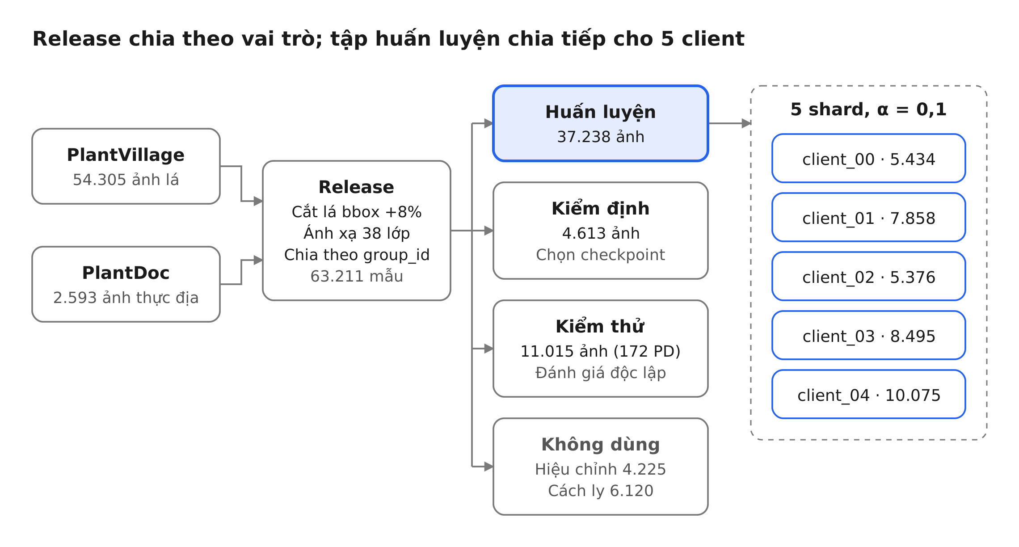
Hình 1.2. Phân chia release theo vai trò và chia tập huấn luyện cho 5 client
Chỉ tập huấn luyện được chia cho client; tập kiểm định và tập kiểm thử giữ chung cho cả ba phương pháp.
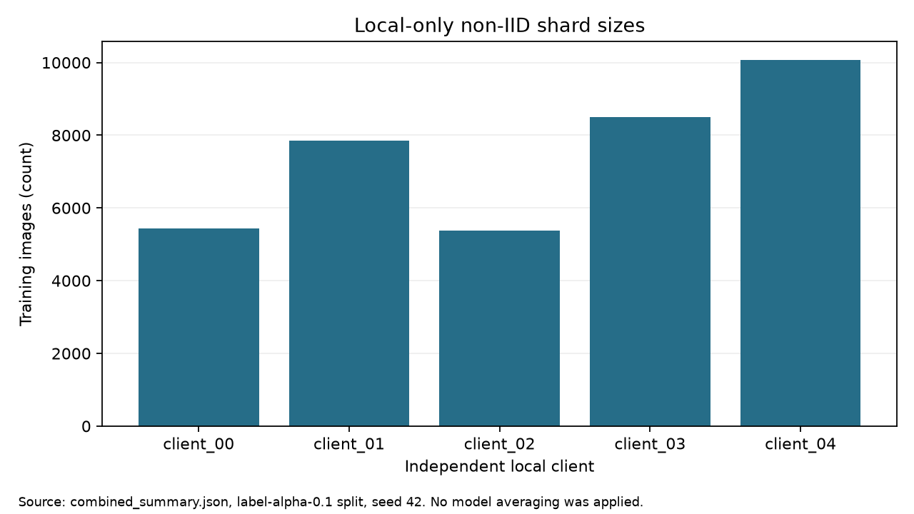
Hình 1.3. Kích thước shard của 5 client ở phân hoạch non-IID α = 0,1 (tổng 37.238 ảnh huấn luyện)

Chương 2: Huấn luyện mô hình và kết quả
Ba phương pháp cùng tinh chỉnh (fine-tune) mô hình MobileNetV3-Small [4] với 38 đầu ra, từ cùng trọng số tiền huấn luyện ImageNet, cùng trọng số khởi tạo W0 và hạt giống ngẫu nhiên (seed) 42. Ba phương pháp chỉ khác nhau ở cách dùng dữ liệu huấn luyện để cập nhật trọng số. Điểm lưu mô hình (checkpoint) tốt nhất được chọn trên tập kiểm định chung, ưu tiên macro-F1 PlantDoc khi PlantVillage đạt ngưỡng chất lượng. Bảng 2.1 tóm tắt cấu hình huấn luyện của ba phương pháp.
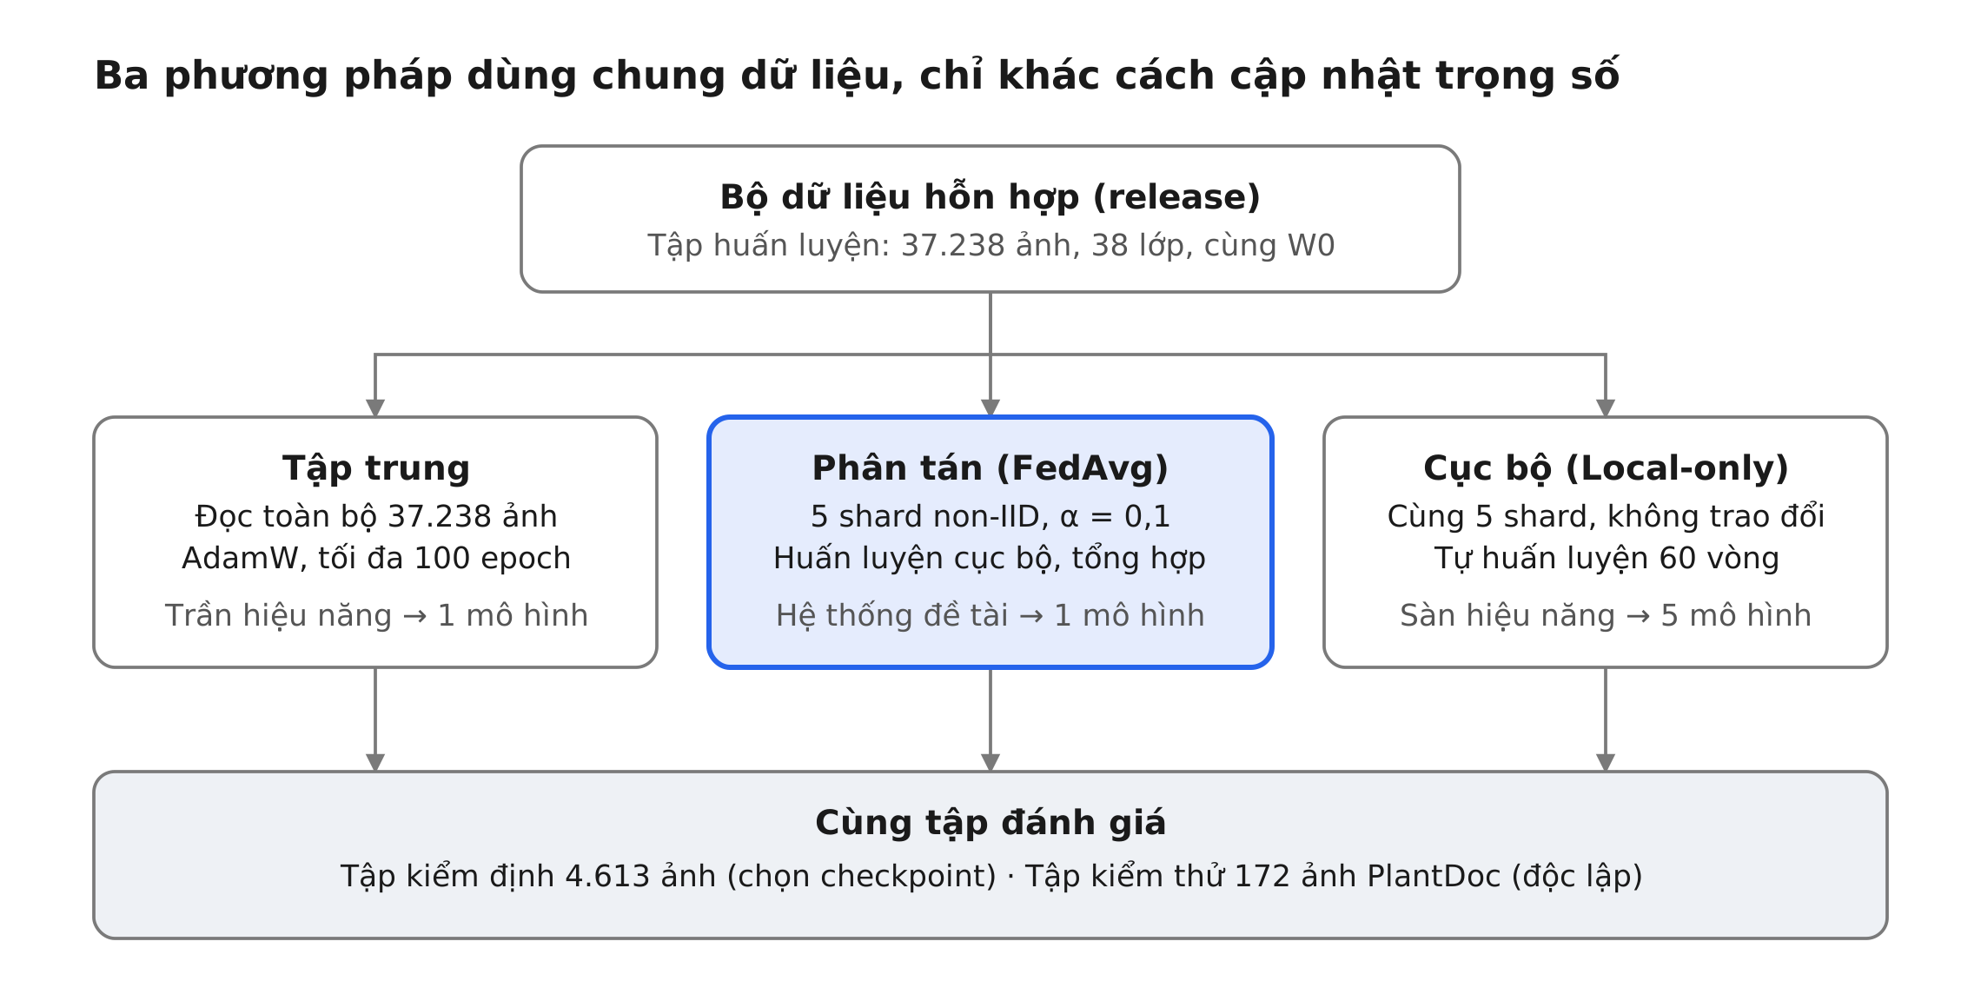
Hình 2.1. Luồng huấn luyện chung của ba phương pháp
Bảng 2.1. Cấu hình huấn luyện của ba phương pháp
Nội dung | Tập trung | Local-only | FedAvg
Dữ liệu dùng để huấn luyện | Toàn bộ 37.238 ảnh | Chỉ shard của client | Chỉ shard của client
Bộ tối ưu | AdamW, lr = 0,001 | SGD, lr = 0,01 | SGD, lr = 0,01
Ngân sách huấn luyện | Tối đa 100 epoch | 60 vòng × 1 epoch | Tối đa 60 vòng, 1 epoch cục bộ mỗi vòng
Tổng hợp trọng số | Không cần | Không | FedAvg
Đầu ra | 1 checkpoint | 5 checkpoint độc lập | 1 checkpoint toàn cục

Cả ba phương pháp dùng kích thước lô (batch size) 32, hệ số suy giảm trọng số (weight decay) 10⁻⁴ và huấn luyện với độ chính xác số thực hỗn hợp (AMP).

2.1. Huấn luyện tập trung
Quy trình. Một mô hình được huấn luyện trên toàn bộ 37.238 ảnh, theo cấu hình ở Bảng 2.1. Sau mỗi epoch, mô hình được đánh giá trên tập kiểm định và checkpoint tốt nhất được giữ lại. Tốc độ học (learning rate) giảm dần: 0,001 ở epoch 10, 0,0005 ở epoch 22, 0,000015625 ở epoch 40 và 0,0000000153 ở epoch 83. Quá trình dừng sớm sau 83/100 epoch, do mô hình đã hội tụ; tổng thời gian 18.592,43 giây (khoảng 5 giờ 10 phút).
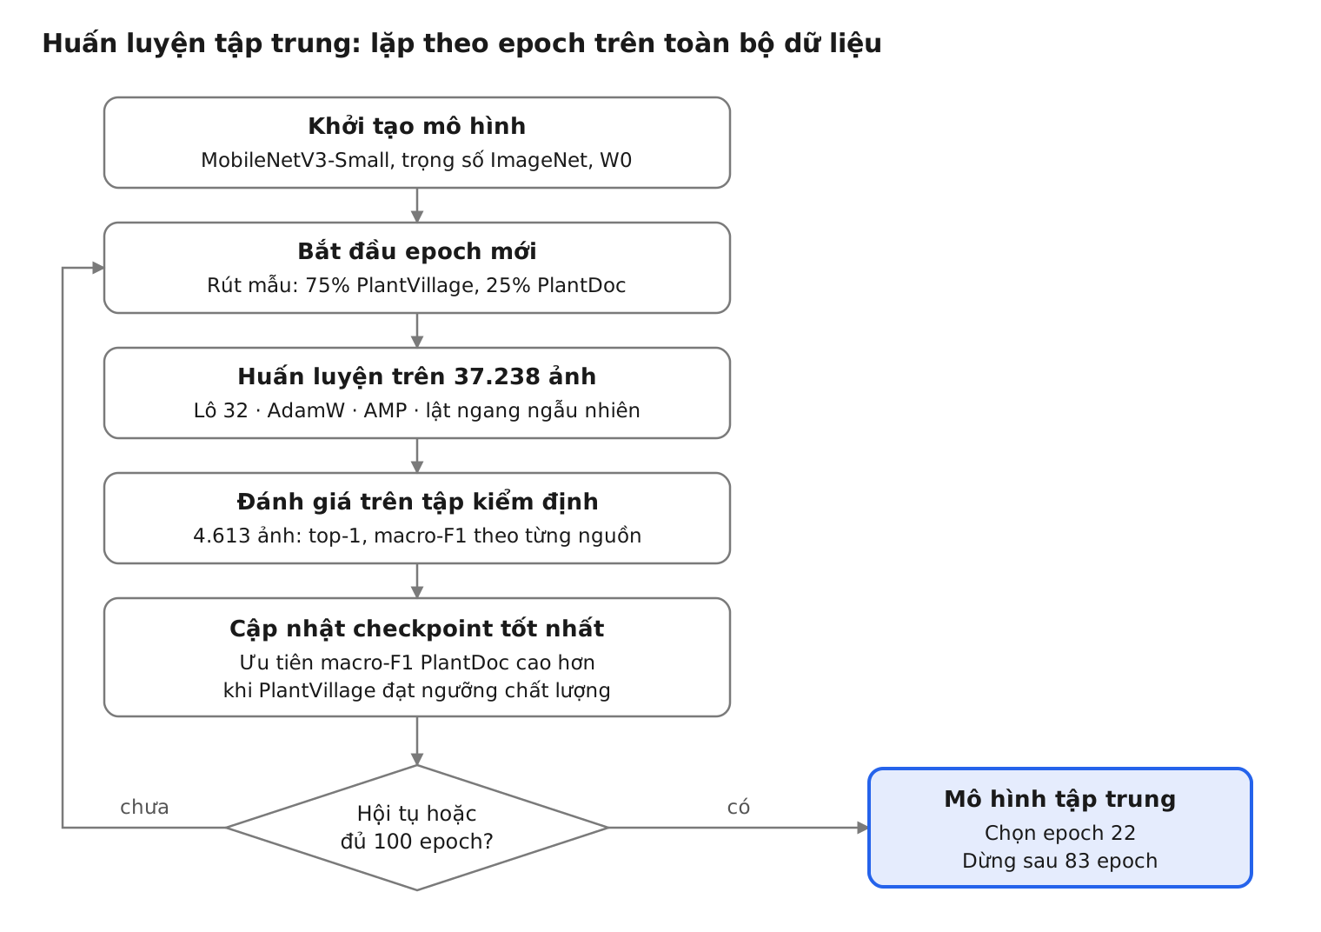
Hình 2.2. Quy trình huấn luyện tập trung
Kết quả huấn luyện. Giá trị mất mát (loss) trên tập huấn luyện giảm từ 0,4469 (epoch 1) xuống 0,0077 (epoch 22) và 0,0002 (epoch 83). Loss trên tập kiểm định thấp nhất là 0,3055 ở epoch 22, sau đó tăng lại quanh 0,35. Sau epoch 22, top-1 chung còn tăng nhẹ (96,84% ở epoch 40) nhưng macro-F1 PlantDoc giảm dần, còn 50,53% ở epoch 83. Quan sát được mô hình bắt đầu quá khớp (overfitting) với tập huấn luyện sau epoch 22, nên quy tắc chọn giữ epoch 22 thay vì epoch cuối.
Bảng 2.2. Kết quả của mô hình tập trung tại epoch 22
Chỉ số của checkpoint epoch 22 | Tập kiểm định | Tập kiểm thử
Top-1 chung | 96,57% (4.613 ảnh) | 98,67% (11.015 ảnh)
Top-1 PlantDoc | 53,90% (269 ảnh) | 63,37% (172 ảnh)
Top-1 PlantVillage | 99,22% | 99,23%
Macro-F1 chung | 96,14% | 98,28%
Đúng loại cây PlantDoc | 78,81% | 87,21%

Trên ảnh PlantDoc, chênh lệch giữa tập huấn luyện và tập kiểm định rất lớn: độ chính xác trên ảnh PlantDoc của tập huấn luyện là 99,67%, trên tập kiểm định chỉ 53,90%.
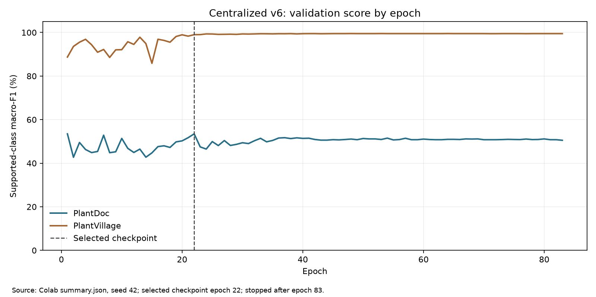
Hình 2.3. Macro-F1 theo epoch của mô hình tập trung, tách PlantDoc và PlantVillage (tập kiểm định 4.613 ảnh); đường đứt nét là epoch 22 được chọn

2.2. Huấn luyện cục bộ đơn lẻ (Local-only)
Mỗi client tự huấn luyện trên shard của mình và không trao đổi trọng số với client khác. Siêu tham số giống client của FedAvg (Bảng 2.1), chỉ bỏ bước tổng hợp, nên đây là mốc sàn công bằng để so với FedAvg.
Quy trình. Bộ tối ưu (optimizer) của mỗi client được tạo mới mỗi vòng. Cả 5 client chạy đủ 60 vòng, mỗi vòng 1 epoch trên shard riêng. Checkpoint của từng client được chọn riêng trên cùng tập kiểm định.
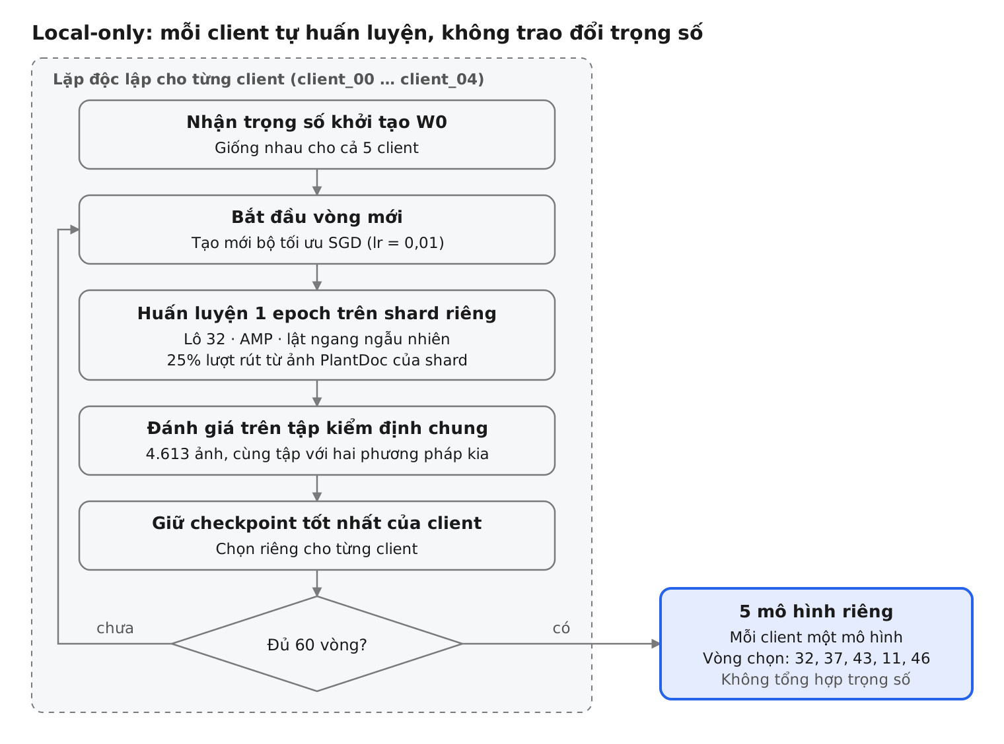
Hình 2.4. Quy trình huấn luyện Local-only, lặp độc lập cho 5 client
Kết quả huấn luyện. Đầu ra là 5 mô hình riêng, không gộp thành một:
Bảng 2.3. Kết quả của 5 mô hình Local-only
Client | Số ảnh | Số lớp có mẫu | Vòng được chọn | Top-1 tập kiểm định | Top-1 PlantDoc (269 ảnh kiểm định) | Top-1 PlantDoc (172 ảnh kiểm thử)
client_00 | 5.434 | 23/38 | 32 | 43,77% | 25,65% | 25,00%
client_01 | 7.858 | 24/38 | 37 | 50,44% | 25,28% | 24,42%
client_02 | 5.376 | 20/38 | 43 | 53,80% | 29,00% | 26,16%
client_03 | 8.495 | 27/38 | 11 | 53,78% | 26,77% | 24,42%
client_04 | 10.075 | 24/38 | 46 | 53,20% | 21,19% | 25,58%

Top-1 trên tập kiểm định của 5 mô hình chỉ đạt 43,77–53,80%, macro-F1 chung 26,87–36,47%. Mỗi mô hình thiếu 11–18 lớp trong shard nên không thể dự đoán đúng các lớp đó. Shard lớn nhất (client_04) không cho kết quả tốt nhất; client_03, có nhiều lớp nhất (27/38), đạt mức gần cao nhất ngay ở vòng 11.
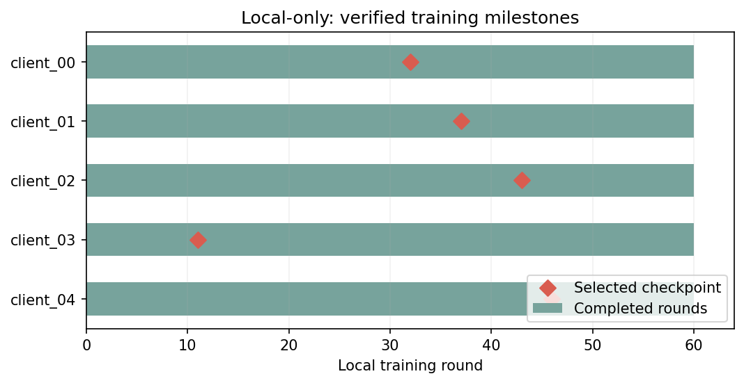
Hình 2.5. Mốc huấn luyện của 5 mô hình Local-only: 60 vòng, vòng được chọn của từng client

2.3. Huấn luyện phân tán (FedAvg)
Học liên kết dùng thuật toán FedAvg [5]. Mỗi vòng, máy chủ (server) gửi mô hình toàn cục cho 5 client; mỗi client huấn luyện 1 epoch trên shard của mình rồi gửi trọng số về; server tổng hợp thành mô hình toàn cục mới. Ảnh gốc không rời khỏi client.
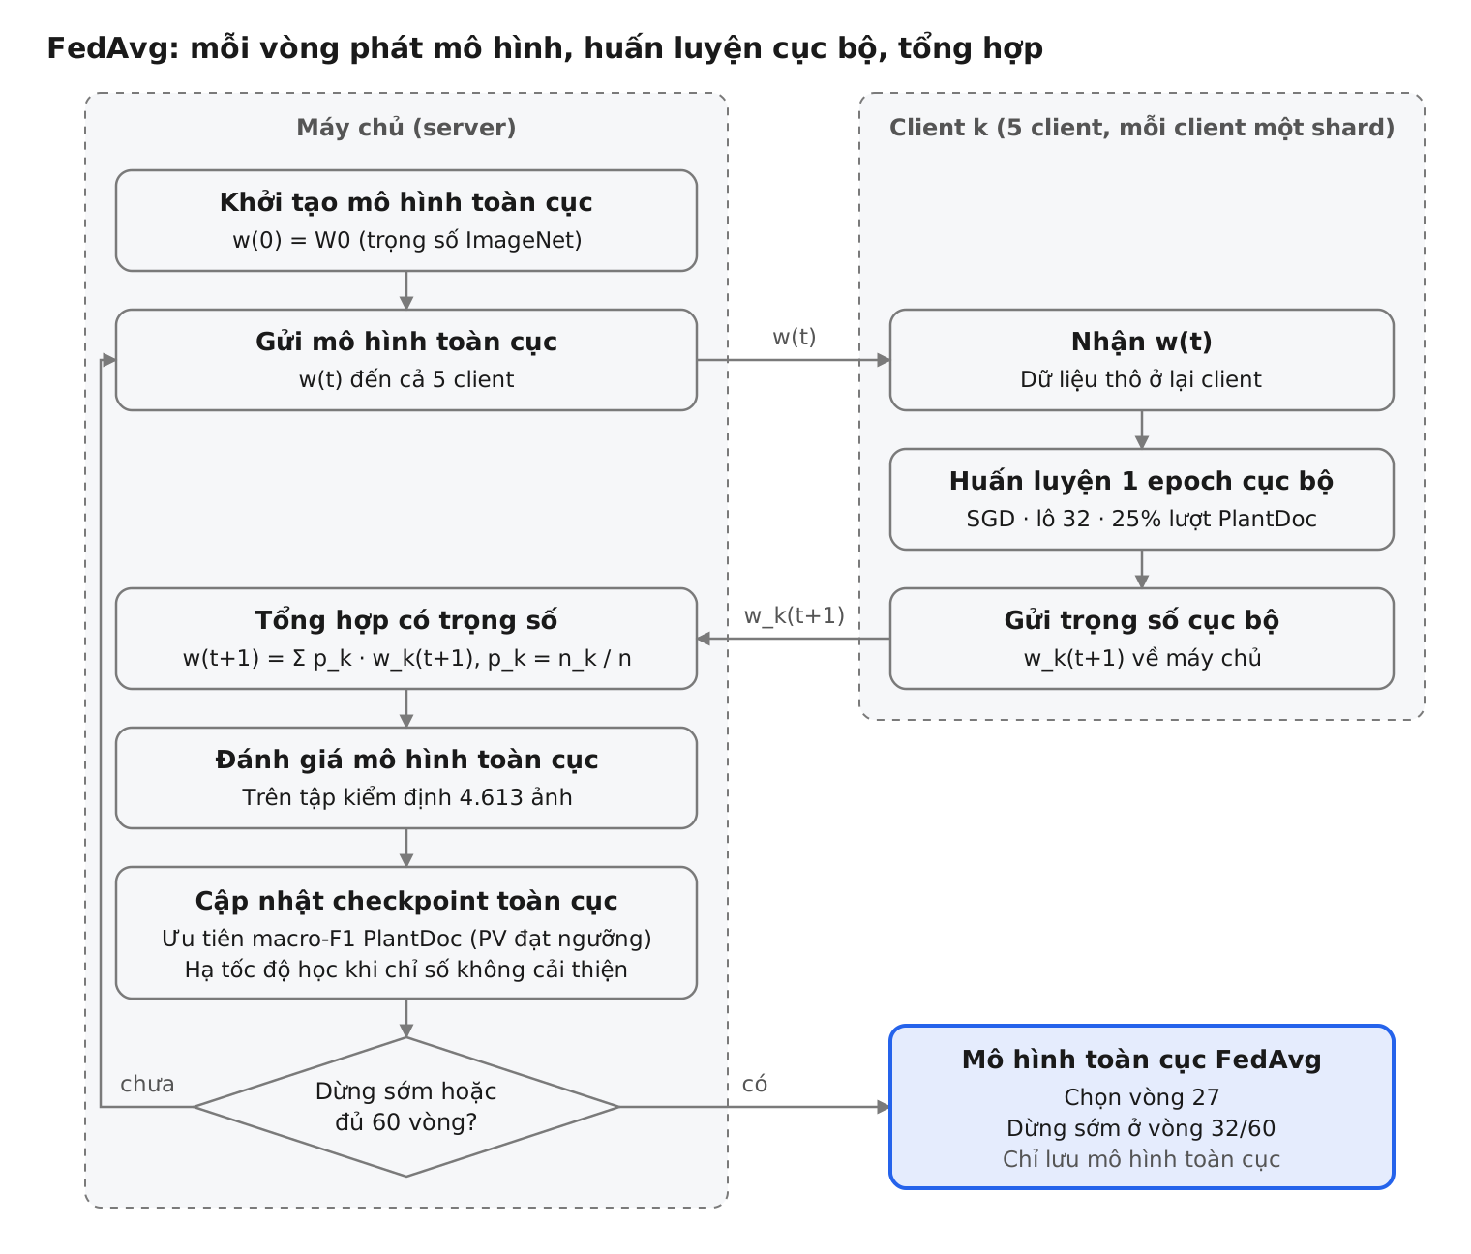
Hình 2.6. Quy trình huấn luyện FedAvg giữa máy chủ và 5 client
Trọng số tổng hợp của client tỷ lệ với số ảnh gốc của client đó:
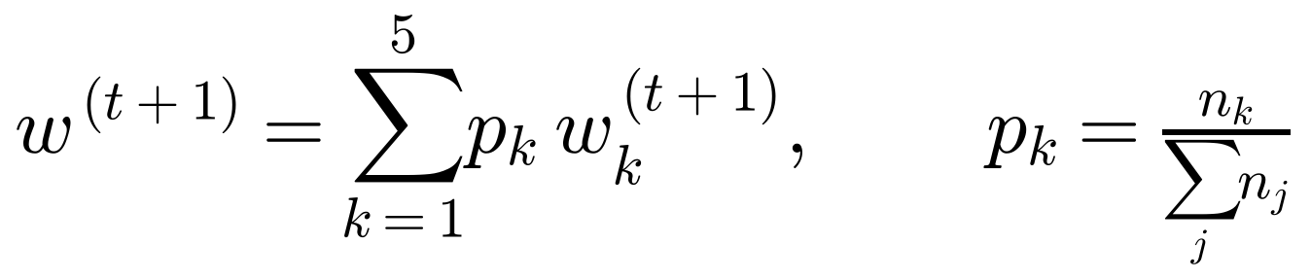
Bảng 2.4. Trọng số tổng hợp p_k của từng client trong FedAvg
Client | Số ảnh n_k | Trọng số p_k | Số bước SGD mỗi vòng
client_00 | 5.434 | 0,1459 | 170
client_01 | 7.858 | 0,2110 | 246
client_02 | 5.376 | 0,1444 | 168
client_03 | 8.495 | 0,2281 | 266
client_04 | 10.075 | 0,2706 | 315

Vì cả 5 client tham gia mọi vòng, p_k cố định trong suốt quá trình.
Diễn biến huấn luyện. FedAvg mô phỏng 5 client chạy tuần tự với cấu hình ở Bảng 2.1. Quá trình dừng sớm ở vòng 32/60, checkpoint được chọn ở vòng 27. Nhật ký (log) huấn luyện ghi lại 27 vòng đầu tiên.
Top-1 tăng nhanh trong 5 vòng đầu rồi chậm dần. Macro-F1 PlantDoc gần như bão hòa từ vòng 5 (khoảng 41–47%), trong khi macro-F1 PlantVillage vẫn tăng đều, từ 28,31% (vòng 1) lên 90,19% (vòng 27). Tốc độ học của client giảm từ 0,01 xuống 0,005 sau vòng 20.
Kết quả của checkpoint vòng 27: top-1 trên tập kiểm định 90,44% (PlantDoc 47,21%, PlantVillage 93,12%), macro-F1 chung 87,17%; trên 172 ảnh PlantDoc của tập kiểm thử đạt 50,00%.
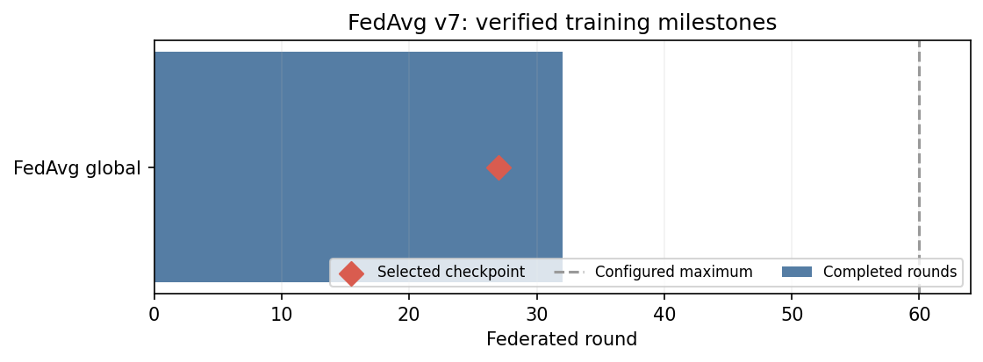
Hình 2.7. Mốc huấn luyện FedAvg: chạy 32/60 vòng, chọn vòng 27
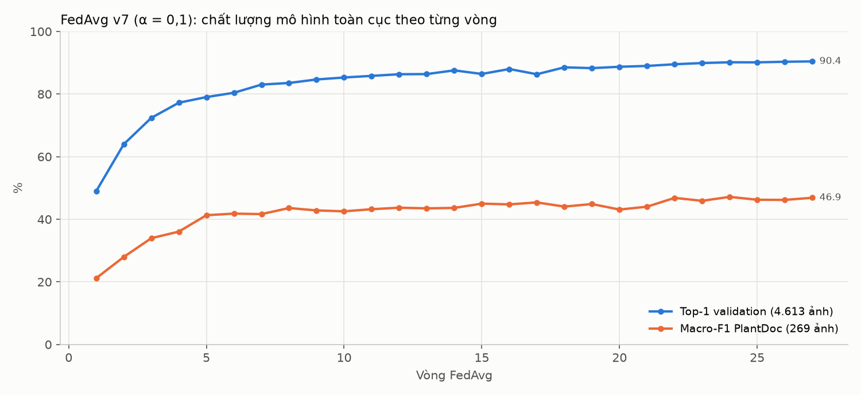
Hình 2.8. Top-1 tập kiểm định (4.613 ảnh) và macro-F1 PlantDoc (269 ảnh) của mô hình toàn cục FedAvg theo từng vòng
Độ trôi của client (client drift). Độ lớn cập nhật ‖w_k − w‖₂ của mỗi client giảm từ khoảng 58–64 ở vòng 1 xuống khoảng 9–12, rồi đi ngang mà không về 0. Loss huấn luyện cục bộ của mọi client dưới 0,09, trong khi macro-F1 PlantDoc của mô hình toàn cục chỉ khoảng 47%. Quan sát này phù hợp với mô tả về độ phân kỳ trọng số khi dữ liệu non-IID trong [6].
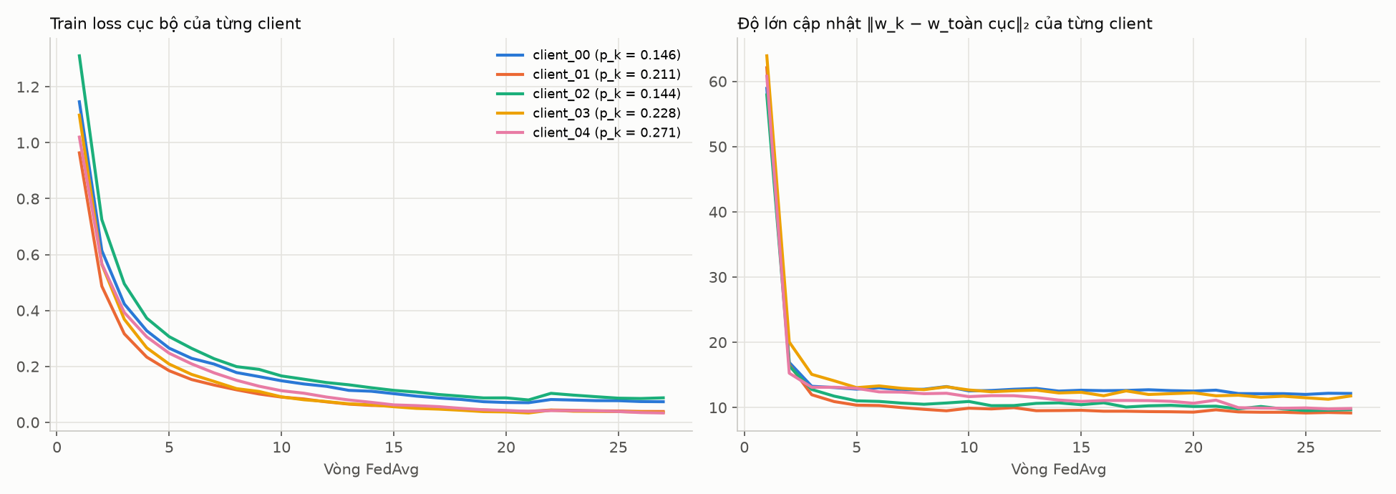
Hình 2.9. Loss huấn luyện cục bộ và độ lớn cập nhật ‖w_k − w‖₂ của từng client theo vòng FedAvg

Chi phí truyền thông (mô phỏng)
Số liệu dưới đây là lượng dữ liệu tính từ kích thước tham số mô hình trong mô phỏng một tiến trình, không phải độ trễ mạng thật.
Bảng 2.5. Chi phí truyền thông của FedAvg trong mô phỏng
Đại lượng | Giá trị
Mô hình gửi mỗi chiều (float32) | ≈ 6,28 MB
Mỗi vòng (5 client × tải xuống + tải lên) | ≈ 62,8 MB
27 vòng có nhật ký | ≈ 1.694,5 MB
Thời gian một vòng | ≈ 192–246 giây
Tổng 27 vòng | 5.313 giây (≈ 1 giờ 29 phút)

Nền tảng triển khai. Hệ thống học liên kết được xây dựng trên Flower 1.36 [7], gồm ServerApp, ClientApp và mô phỏng bằng Ray. Mã này đã chạy thử với PlantVillage ở giai đoạn trước. Ở lần huấn luyện này, để kiểm soát tính tất định và dùng cùng W0 với nhánh tập trung, vòng FedAvg được thực thi bằng một chương trình tự cài đặt trong một tiến trình, cùng công thức tổng hợp trên. Chạy lại quá trình này trên môi trường chạy của Flower là bước kế tiếp.

2.4. So sánh ba phương pháp
FedAvg nằm giữa hai mốc: vượt xa Local-only nhưng vẫn thấp hơn tập trung, trên cả tập kiểm định lẫn ảnh PlantDoc không dùng để huấn luyện. Mọi kết quả dưới đây là một lần chạy với seed 42.

Trên tập kiểm định
Tập kiểm định gồm 4.613 ảnh (269 PlantDoc, 4.344 PlantVillage). Tập này được dùng để chọn checkpoint, nên kết quả có xu hướng lạc quan.
Bảng 2.6. So sánh ba phương pháp trên tập kiểm định (4.613 ảnh)
Chỉ số | Tập trung | FedAvg | Khoảng cách | Local-only (trung bình 5 client)
Top-1 chung | 96,57% | 90,44% | 6,13 điểm % | 51,00%
Macro-F1 chung | 96,14% | 87,17% | 8,97 điểm % | 33,20%
Top-1 PlantDoc | 53,90% | 47,21% | 6,69 điểm % | 25,58%
Top-1 PlantVillage | 99,22% | 93,12% | 6,10 điểm % | 52,57%

Về top-1 chung, khoảng giữa sàn Local-only và trần tập trung là khoảng 45,6 điểm %; FedAvg thu hẹp được khoảng 39,4 điểm % trong đó. Top-1 chung bị chi phối bởi PlantVillage (94,17% số ảnh), nên cần đọc kèm cột PlantDoc: trên ảnh thực địa, cả mô hình tập trung cũng chỉ đạt 53,90%.
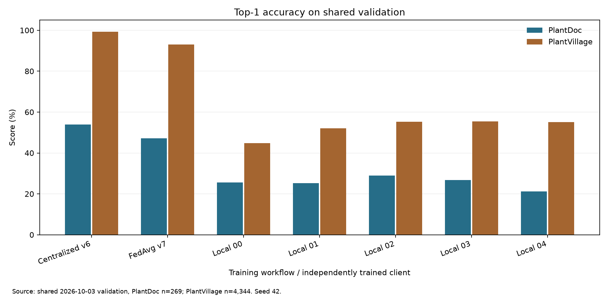
Hình 2.10. Top-1 của 7 checkpoint trên tập kiểm định, tách PlantDoc (269 ảnh) và PlantVillage (4.344 ảnh)
Ở mọi checkpoint, top-1 trên PlantDoc thấp hơn hẳn trên PlantVillage; FedAvg luôn nằm giữa tập trung và 5 mô hình Local-only.
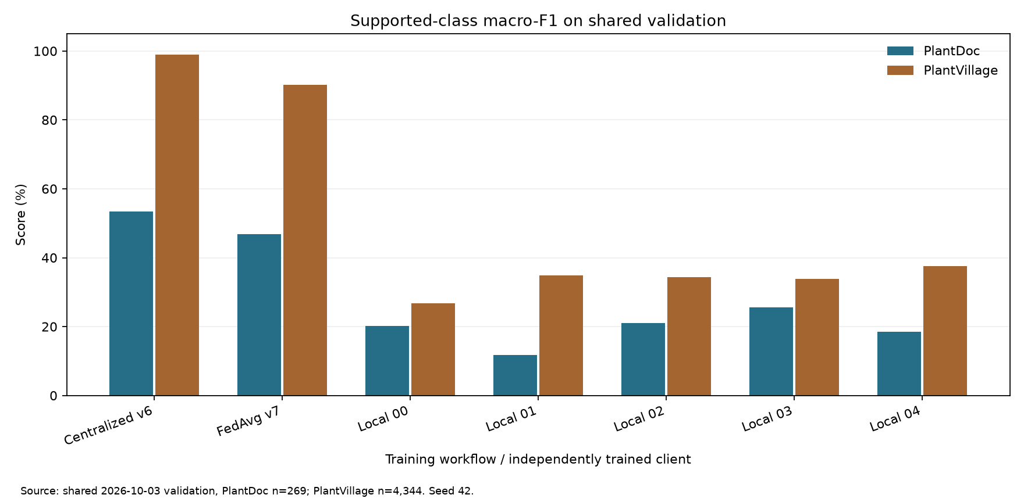
Hình 2.11. Macro-F1 của 7 checkpoint trên tập kiểm định, tách PlantDoc (269 ảnh) và PlantVillage (4.344 ảnh)
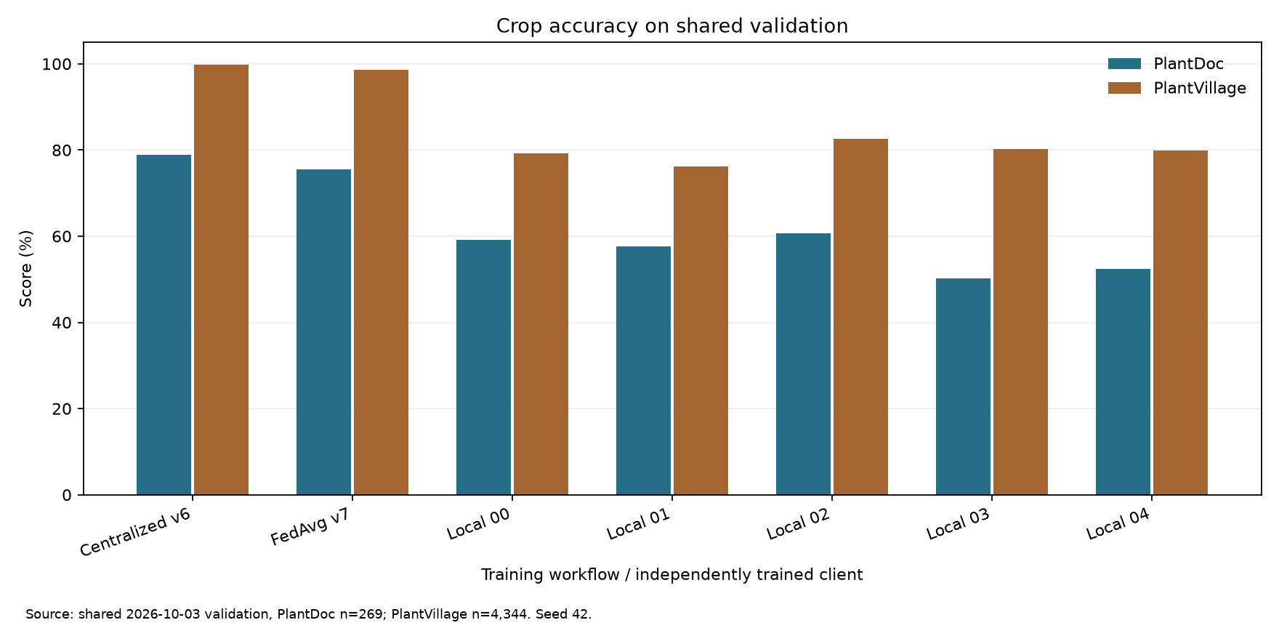
Hình 2.12. Tỷ lệ đúng loại cây (không xét bệnh) của 7 checkpoint trên tập kiểm định 4.613 ảnh

Trên 172 ảnh PlantDoc không dùng để huấn luyện
Tập kiểm thử độc lập có 172 ảnh cắt lá PlantDoc (13 lớp), không dùng để cập nhật trọng số và không dùng để chọn checkpoint. Đây là phép đo khách quan nhất hiện có cho ảnh thực địa chưa từng thấy.
Bảng 2.7. Kết quả trên 172 ảnh PlantDoc của tập kiểm thử
Mô hình | Đúng / 172 | Top-1 (cây + bệnh) | Khoảng tin cậy 95% (Wilson) | Macro-F1 (13 lớp) | Đúng loại cây
Tập trung | 109 | 63,37% | 56,0 – 70,2% | 56,85% | 87,21%
FedAvg | 86 | 50,00% | 42,6 – 57,4% | 54,35% | 81,40%
Local-only (trung bình 5 mô hình) | — | 25,12% | — | — | 67,33%

Quan sát được:
- Thứ tự tập trung > FedAvg > Local-only giữ nguyên như trên tập kiểm định. FedAvg đúng gấp khoảng 2 lần Local-only.
- Khoảng cách FedAvg – tập trung là 13,37 điểm % top-1 (kiểm định McNemar, p = 0,0076), nhưng chỉ 2,50 điểm % macro-F1.
- Phần lớn khoảng cách top-1 đến từ lớp Cà chua – khảm lá (36/172 ảnh): tập trung đúng 32, FedAvg đúng 17.
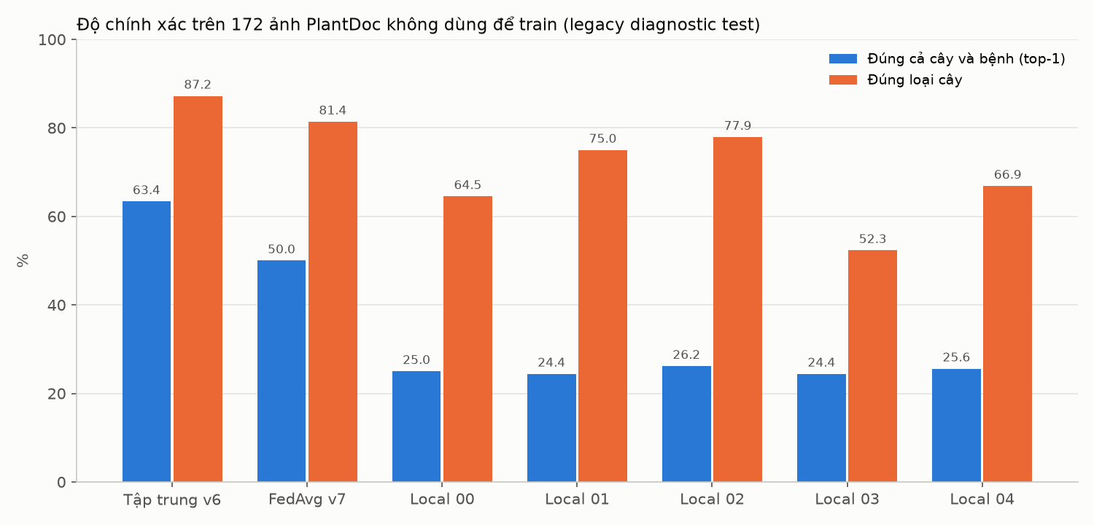
Hình 2.13. Top-1 và tỷ lệ đúng loại cây của 7 checkpoint trên 172 ảnh PlantDoc không dùng để huấn luyện (tập kiểm thử độc lập)
Ở mọi mô hình, tỷ lệ đúng loại cây cao hơn hẳn tỷ lệ đúng cả cây và bệnh.

2.5. Phân tích lỗi và minh họa nhận diện
Lỗi chủ yếu là nhầm bệnh trên cùng loài cây, nhiều hơn lỗi nhầm loài cây. Phân rã lỗi trên 269 ảnh PlantDoc của tập kiểm định:
Bảng 2.8. Phân rã lỗi trên 269 ảnh PlantDoc của tập kiểm định
Mô hình | Đúng cả cây và bệnh | Đúng cây, sai bệnh | Sai cây
Tập trung | 145 | 67 | 57
FedAvg | 127 | 76 | 66

Cặp nhầm lớn nhất của FedAvg trên toàn tập kiểm định là Grape___Black_rot → Grape___Esca_(Black_Measles) (55 ảnh); của tập trung là Tomato___Bacterial_spot → Tomato___Septoria_leaf_spot (12 ảnh). Mô hình có thể sai mà vẫn rất tự tin: trên 172 ảnh PlantDoc, 33 lỗi của tập trung và 18 lỗi của FedAvg có độ tin cậy từ 0,9 trở lên.

Bộ minh họa nhận diện
Bộ minh họa gồm 16 ảnh của tập kiểm thử (12 PlantDoc, 4 PlantVillage), chọn ngẫu nhiên bằng seed 20261017, không chọn tay. Mỗi ảnh ghi nhãn thật, dự đoán và độ tin cậy của tập trung và FedAvg, kèm số mô hình Local-only đoán đúng.
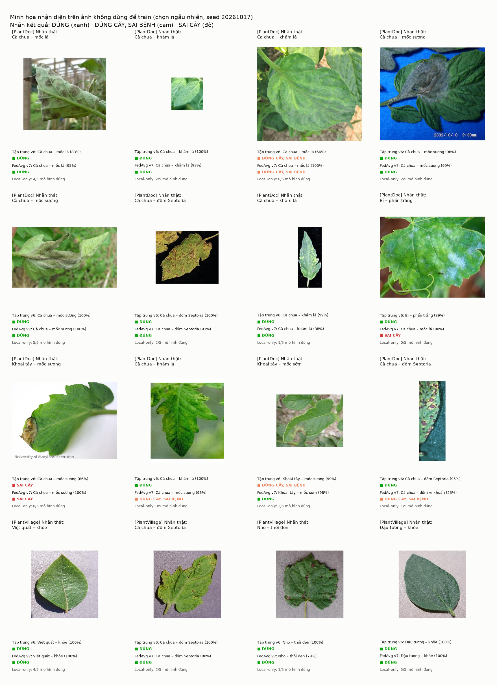
Hình 2.14. 16 ảnh của tập kiểm thử chọn ngẫu nhiên (seed 20261017) và dự đoán của tập trung, FedAvg; chỉ để minh họa, không dùng để ước lượng độ chính xác
Một số trường hợp đáng chú ý: ảnh Khoai tây – mốc sương bị cả hai mô hình nhận thành cà chua (86% và 100%), có thể do lá hai loài cùng họ và có hình dạng gần nhau. Ảnh Bí – phấn trắng được tập trung nhận đúng (89%), còn FedAvg nhận thành cà chua. Bốn ảnh PlantVillage nền đồng nhất đều đúng ở cả hai mô hình.

2.6. Trọng số mô hình sau huấn luyện
Mỗi phương pháp huấn luyện cho ra bộ trọng số riêng. Bảng 2.9 tóm tắt trọng số thu được và kết quả chính của chúng.
Bảng 2.9. Trọng số mô hình thu được theo phương pháp huấn luyện
Phương pháp huấn luyện | Trọng số thu được | Mốc được chọn | Kích thước | Thông tin lưu kèm | Top-1 tập kiểm định (PlantDoc) | Top-1 trên 172 ảnh PlantDoc
Tập trung | 1 mô hình | Epoch 22 / 83 | 19,0 MB | Trạng thái bộ tối ưu AdamW, cấu hình huấn luyện | 96,57% (53,90%) | 63,37%
Phân tán (FedAvg) | 1 mô hình toàn cục | Vòng 27 / 32 | 7,9 MB | Cấu hình huấn luyện, nhật ký 27 vòng | 90,44% (47,21%) | 50,00%
Cục bộ đơn lẻ (Local-only) | 5 mô hình riêng | Vòng 32, 37, 43, 11, 46 / 60 | 6,4 MB mỗi mô hình | Chỉ trọng số | Trung bình 51,00% (25,58%) | Trung bình 25,12%

Mô hình tập trung có kích thước lớn hơn vì lưu kèm trạng thái bộ tối ưu AdamW. Với FedAvg, chỉ mô hình toàn cục được lưu; mô hình này là tổng có trọng số của 5 mô hình client với hệ số p_k cố định (mục 2.3). Với Local-only, ngoài mô hình tốt nhất còn lưu mô hình ở vòng 60 của mỗi client, nhưng không dùng để đánh giá.

Chương 3: Hạn chế và hướng phát triển

3.1. Vấn đề gặp phải
- Chênh lệch miền dữ liệu (domain shift). Mô hình tập trung đạt 99,22% trên PlantVillage nhưng chỉ 53,90% trên PlantDoc (tập kiểm định). Đây là vấn đề của dữ liệu, không riêng của học liên kết. Mohanty và cộng sự ghi nhận độ chính xác giảm mạnh khi ảnh được chụp trong điều kiện khác [8]; Noyan chỉ ra PlantVillage có thiên lệch khi chụp, chỉ 8 pixel nền đã cho độ chính xác 49,0% [9].
- Mất cân bằng nguồn. PlantDoc chỉ chiếm 5,68% tập huấn luyện. Bộ lấy mẫu 25% giúp mô hình thấy ảnh thực địa nhiều hơn, nhưng do rút lặp trên ít ảnh, mô hình quá khớp với ảnh PlantDoc của tập huấn luyện (mục 2.1).
- Non-IID làm giảm chất lượng FedAvg. Mỗi client chỉ có 20–27/38 lớp, và độ lớn cập nhật của client không về 0. Hiện tượng này phù hợp với giải thích về độ phân kỳ trọng số [6] và với kết quả FedAvg giảm dần khi α nhỏ lại [3].
- BatchNorm trong học liên kết. MobileNetV3 có lớp BatchNorm; khi đặc trưng giữa các client khác nhau, việc lấy trung bình cả thống kê BatchNorm có thể gây hại [12].

3.2. Hạn chế
- Mới chạy một mức non-IID (α = 0,1) và một seed (42), nên các nhận xét là quan sát, chưa phải kết luận nhân quả.
- Tập kiểm định được dùng để chọn checkpoint. Tập 172 ảnh PlantDoc nhỏ (13 lớp, khoảng tin cậy 95% rộng khoảng ±7 điểm %) và chưa phải tập kiểm thử cuối cùng được niêm phong.
- FedAvg là mô phỏng trong một tiến trình, chưa chạy trên môi trường chạy của Flower và chưa đo mạng thật. Nhật ký từng vòng chỉ có đến vòng 27; vòng 28–32 không được lưu.
- Local-only không có nhật ký từng vòng và không có thời gian chạy. Chưa có số liệu độ chính xác của mô hình FedAvg trên dữ liệu từng client, nên chưa đánh giá được tính công bằng giữa các client.
- Mô hình chỉ phân loại ảnh cắt lá; đổi kích thước trực tiếp về 224 × 224 làm méo tỷ lệ khung. Độ chính xác trên ảnh toàn cảnh hoặc ảnh người dùng tự chụp chưa được đo.
- Nhãn PlantDoc được ánh xạ về 38 lớp PlantVillage, chưa có chuyên gia rà soát lại.

3.3. Tiến độ và kế hoạch tiếp theo
Đối chiếu với lộ trình trong đề cương:
Bảng 3.1. Đối chiếu tiến độ với đề cương
Giai đoạn | Nội dung theo đề cương | Trạng thái
GĐ 1 – Nền tảng và mốc so sánh | Mô hình tập trung, Local-only; cài đặt FedAvg | Đã xong; FedAvg chạy bằng chương trình tự cài đặt, mã Flower đã có
GĐ 2 – Mô phỏng non-IID | Chia dữ liệu theo Dirichlet, đo suy giảm của FedAvg | Một phần: đã sinh các kịch bản phân hoạch, mới chạy α = 0,1
GĐ 3 – Thuật toán chịu non-IID | FedProx, FedBN, SCAFFOLD, MOON | Chưa thực hiện
GĐ 4 – Tối ưu client | Mạng nền (backbone) nhẹ, lượng tử hóa, giảm chi phí truyền thông | Đã dùng mạng nền nhẹ MobileNetV3-Small; chưa lượng tử hóa
GĐ 5 – Đánh giá và công bố | Thực nghiệm trên nhiều mức non-IID | Chưa thực hiện

Các bước tiếp theo:
- Chạy FedAvg trên nhiều mức α (từ gần IID đến non-IID mạnh) để có đường cong khoảng cách phân tán – tập trung theo α. Các kịch bản phân hoạch đã được sinh sẵn.
- Triển khai các thuật toán chịu non-IID: FedProx [10], SCAFFOLD [11], FedBN [12], và so sánh với FedAvg trên cùng phân hoạch.
- Chạy lại FedAvg trên môi trường chạy của Flower để kiểm chứng tương đương và đo chi phí truyền thông thực.
- Lặp lại thí nghiệm với nhiều seed; lưu nhật ký từng vòng cho cả Local-only.
- Đánh giá trên ảnh toàn cảnh và ảnh tự chụp, kèm bước phát hiện hoặc cắt lá trước khi phân loại.

Kết luận
Đến thời điểm báo cáo, đề tài đã hoàn thành giai đoạn xây dựng mốc so sánh: dữ liệu PlantVillage – PlantDoc đã được tiền xử lý và phân hoạch không đồng nhất cho 5 client, ba phương pháp huấn luyện đã chạy xong và được đánh giá trên cùng tập dữ liệu.
Ở mức non-IID α = 0,1, FedAvg đạt top-1 90,44% trên tập kiểm định, thấp hơn mô hình tập trung 6,13 điểm % và cao hơn trung bình Local-only khoảng 39,4 điểm %. Trên ảnh thực địa PlantDoc, độ chính xác của cả ba phương pháp đều giảm mạnh; quan sát được giới hạn chính hiện nay nằm ở dữ liệu.
Giai đoạn tiếp theo tập trung vào khảo sát nhiều mức non-IID và các thuật toán chịu non-IID để thu hẹp khoảng cách giữa FedAvg và mô hình tập trung.

Tài liệu tham khảo
[1] D. P. Hughes and M. Salathé, "An open access repository of images on plant health to enable the development of mobile disease diagnostics," arXiv:1511.08060, 2015. [Online]. Available: https://arxiv.org/abs/1511.08060
[2] D. Singh, N. Jain, P. Jain, P. Kayal, S. Kumawat, and N. Batra, "PlantDoc: A dataset for visual plant disease detection," in Proc. 7th ACM IKDD CoDS and 25th COMAD (CoDS-COMAD 2020), 2020, pp. 249–253, doi: 10.1145/3371158.3371196.
[3] T.-M. H. Hsu, H. Qi, and M. Brown, "Measuring the effects of non-identical data distribution for federated visual classification," arXiv:1909.06335, 2019.
[4] A. Howard et al., "Searching for MobileNetV3," in Proc. IEEE/CVF Int. Conf. Computer Vision (ICCV), 2019, pp. 1314–1324, doi: 10.1109/ICCV.2019.00140.
[5] H. B. McMahan, E. Moore, D. Ramage, S. Hampson, and B. A. y Arcas, "Communication-efficient learning of deep networks from decentralized data," in Proc. AISTATS 2017, PMLR, vol. 54, 2017. [Online]. Available: https://proceedings.mlr.press/v54/mcmahan17a.html
[6] Y. Zhao, M. Li, L. Lai, N. Suda, D. Civin, and V. Chandra, "Federated learning with non-IID data," arXiv:1806.00582, 2018.
[7] D. J. Beutel et al., "Flower: A friendly federated learning research framework," arXiv:2007.14390, 2020.
[8] S. P. Mohanty, D. P. Hughes, and M. Salathé, "Using deep learning for image-based plant disease detection," Frontiers in Plant Science, vol. 7, Art. no. 1419, 2016.
[9] M. A. Noyan, "Uncovering bias in the PlantVillage dataset," arXiv:2206.04374, 2022.
[10] T. Li, A. K. Sahu, M. Zaheer, M. Sanjabi, A. Talwalkar, and V. Smith, "Federated optimization in heterogeneous networks," in Proc. MLSys 2020, arXiv:1812.06127.
[11] S. P. Karimireddy, S. Kale, M. Mohri, S. J. Reddi, S. U. Stich, and A. T. Suresh, "SCAFFOLD: Stochastic controlled averaging for federated learning," in Proc. ICML 2020, arXiv:1910.06378.
[12] X. Li, M. Jiang, X. Zhang, M. Kamp, and Q. Dou, "FedBN: Federated learning on non-IID features via local batch normalization," in Proc. ICLR 2021, arXiv:2102.07623.

